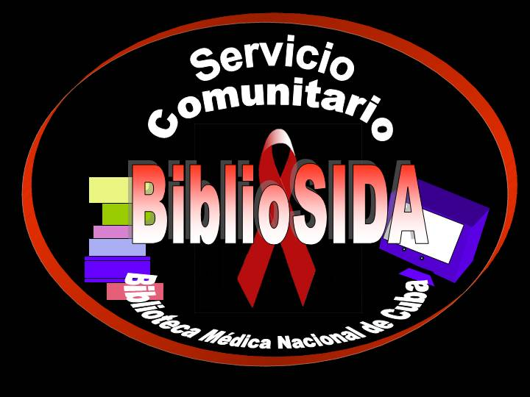
“Escucha, aprende, vive"
Trabajamos por una
comunidad sana”


Biblioteca Médica Nacional de Cuba No. 1 / 2005

Mujer y SIDA

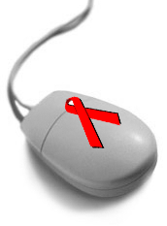
El SIDA se ha convertido en una de las principales causas de muerte de las mujeres en edad reproductiva en América, Europa Occidental y África
Actualmente se sabe que la transmisión del VIH en el mundo se debe en un 80% a relaciones heterosexuales, con una proporción Hombre: Mujer de 1:1. Es decir, de un total estimado de 36 millones de personas viviendo con el virus, casi alrededor de la mitad corresponden a mujeres.
Por qué las mujeres?
- Tenemos mas probabilidad de adquirir Infección de Transmisión Sexual (ITS) y el VIH/SIDA por:
Factores Biológicos : el semen permanece mas tiempo en la vagina que las secreciones vaginales en el pene. En las mujeres algunas ITS no ocasionan síntomas que se puedan apreciar fácilmente.
- Factores Sociales: rechazo masculino al condón. A veces las mujeres jugamos un papel pasivo frente a las exigencias del hombre y no reclamamos nuestro derecho de protección.
- Las ITS pueden crear complicaciones graves en la mujer, se incluye la incapacidad para tener hijos después.
EL VIH es el VIRUS QUE CAUSA EL SIDA.
¿Qué nos puede indicar que una persona tenga el VIH en su cuerpo?
NADA
EL VIH puede vivir en el cuerpo durante muchos años (10 o mas) antes de dar síntomas de SIDA. No se ve pero se puede trasmitir. Solo con un análisis de sangre especifico para VIH lo podemos saber
SIDA: FRASES PARA LA REFLEXIÓN
La única vacuna que nos protege es la PREVENCIÓN.
De nuestra conducta dependerá nuestro futuro con SIDA ó sin SIDA.
No nos cuidemos de las personas, cuidémonos del SIDA.
Su consulta médica por cualquier motivo es siempre confidencial
El individuo infectado por HIV no presenta ningún signo que lo diferencie del no infectado.
Cualquier persona, aún Ud., puede ser contagiado por el SIDA. De Ud. depende.
El SIDA no discrimina, no discriminemos nosotros a quien la padezca.
El SIDA ha logrado mayoría de infectados entre quienes pensaban: "A mí no va a pasar".
Ninguno de nosotros puede ni debe permanecer ajeno al problema.
La droga, la prostitución y el alcohol son terrenos fértiles para contraer SIDA.
Nadie adquiere SIDA por causa del otro.
Todavía no existe cura para el SIDA
Existen en el mundo medicamentos que pueden parar o frenar la multiplicación del VIH pero NO CURAN . Y cuestan más de diez mil dólares por persona
OTRAS Infecciones de Transmisión Sexual (ITS)
Además del SIDA, hay muchas otras ITS. Si tienes cualquier ITS, tienes más posibilidad de contraer o transmitir el VIH.
No tiene Cura
VIH/SIDA HERPES
GENITAL CONDYLOMA
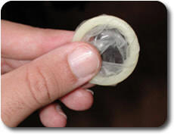
Si tiene cura:
Gonorrea
Clamydia
Sífilis
Vaginitis
(porCANDIDA, TRICHOMONA, GARDNERELLA, etc.)
Cómo UTILIZAR EL CONDÓN?
1. La responsabilidad de uso no es solo para hombres, también es para las MUJERES.
2. Abre la envoltura por una orilla, cuidando no dañarlo con las uñas o los dientes.
3. Colócalo con el pene erecto, aprieta la punto del condón con los dedos y desenróscalo con cuidado hasta la base del pene.
4. Después de la eyaculación, se debe retirar el pene antes que pierda la erección, sujetando el condón por el borde para que o se quede dentro de la vagina o el ano.
5. Cuida que no se derrame el semen, anudado y botalo a la basura.
Consejos útiles
• Muchas veces los hombres no quieren usar condones. Debemos aprender a decir NO. La salud y el cuidado de la familia son lo mas importante.
• Algunos hombres dicen que se acaban de hacer la prueba del SIDA y que no lo tienen. Una prueba no dice nada, porque si tuvieron un contacto sexual sin protección, el mismo día pudo haber sido infectado. Alguien que NO quiera usar el condón, quizás haya tenido sexo sin protección antes.

La Organización Mundial de la Salud estima que en el mundo viven actualmente con el VIH/SIDA más de 36 millones de personas y en el año 2000 se produjeron 5,3 millones de nuevas infecciones por el VIH, de los cuales 2,2 millones afectaron a mujeres.
• De las 7500 nuevas infecciones en adultos que ocurren por día en el mundo, el 50% de los casos ocurre entre mujeres.
Más personas han muerto de SIDA en 20 años de epidemia que las personas que murieron en la Primera y Segunda Guerra Mundial.
• Se estima que en los últimos 20 años se han infectado con el virus del VIH 47 millones de personas.
• En el año 2000, la epidemia dejó huérfanos de madre a más de 11,2 millones niños menores de 15 años de edad.
• En América latina y el Caribe se estima que viven con el VIH/SIDA cerca de 1,8 millones de personas, incluidos los 210.000 adultos y niños que se infectaron en 2000.
• Con una tasa del 5%, Haití tiene la prevalencia del VIH más elevada del mundo, a excepción de África subsahariana.
El VIH se propagó entre mujeres cuyo único factor de riesgo era tener relaciones sexuales con sus maridos, que les contagiaron la infección a ellas y, en caso de embarazo, ellas contagiaron a sus hijos.
En algunas regiones de África las mujeres jóvenes presentan hasta siete veces más porcentajes de infección de VIH que los varones de su edad, lo que significa que son infectadas por hombres adultos.
Mujeres: víctimas del sida
La mitad de los 42 millones de enfermos de sida en el mundo son mujeres. Ésta habrá cobrado la vida de 3.1 millones de personas cuando finalice este año.
En África, el 58% de las personas que portan el VIH está compuesto por mujeres.
En dos décadas, la incidencia de sida ha aumentado hasta convertirse en la peor epidemia que la humanidad ha enfrentado hasta la fecha y, en la actualidad, afecta tanto a las mujeres como a los hombres.
Lo más sorprendente es que, por primera vez, las mujeres constituyen el 50% de la epidemia global”, dijo Peter Piot, presidente de UNAIDS, la agencia de las Naciones Unidas
“En África, el 58% de las personas que portan el VIH está compuesto por mujeres. El rostro del sida está tomando las facciones de una mujer joven”,
El sida ha matado a más de 25 millones de personas desde que se descubrió por primera vez en la década de los ochenta, pero, en la actualidad, está contribuyendo a otros desastres, especialmente en Sudáfrica, el país más afectado por la epidemia.
Fuente:
http://www.aegis.com/topics/sida/mujer.htm http://www.hsph.harvard.edu/Organizations/healthnet/_
Spanish/HIV/docs/lauine.html http://www.whrnet.org/docs/tema-SIDA.html
Directorio Sida en Internet: • http://www.aids-sida.org/enlaces-inter.htm

